CUSS

Bornes libre-service, middleware (IER CUSS) et système de supervision (IMS)
Certifiées IATA CUSS V 1.1
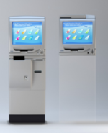
- Système de supervision graphique à distance.
- Supervision en temps réel des alertes et alarmes.
- Affichage graphique simple d’utilisation.
- Logiciel de configuration souple.
- Puissant outil de supervision pour le matériel, le middleware et le suivi des applications des compagnies aériennes des bornes IER équipées du logiciel IER CUSS.
Les nouvelles bornes pour aéroports CUSS, Common Use Self-Service Alternative, pratiques et rapides aux guichets d'enregistrement classiques, fournissent les applications d'enregistrement de plusieurs compagnies aériennes sur une seule et même borne.
La solution CUSS (Common Use Self Service, ou solution commune en libre-service) d'IER comprend le matériel, le middleware CUSS et le logiciel de supervision IMS IER.

Architecture de la configuration IER CUSS :
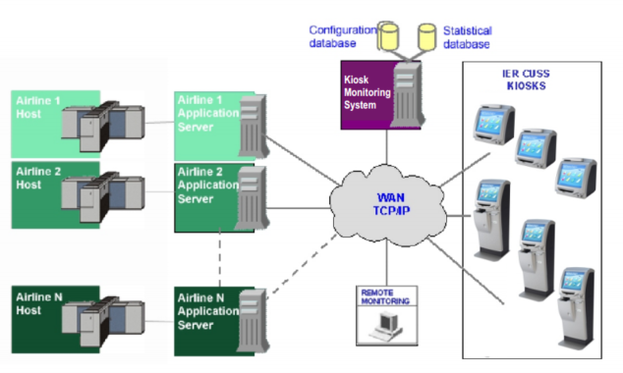
Comme le montre le schéma ci-dessus, les bornes CUSS d'IER sont connectées aux serveurs d'applications de plusieurs compagnies aériennes. Il suffit pour les passagers de choisir leur compagnie aérienne et ils sont immédiatement connectés à l'application d'enregistrement de leur compagnie spécifique.
Le système de supervision des bornes IER (IMS) contient le logiciel qui surveille en continu le matériel de la plate-forme IER CUSS et ses logiciels application. Tout matériel compatible CUSS IER peut prendre en charge n'importe quelle application de compagnie aérienne compatible CUSS et être surveillé à l'aide du système de télé-supervision d'IER.
Partie intégrante de la Plate-forme CUSS d'IER, le Système IER de supervision des bornes (IMS) est un outil de contrôle qui fournit en temps réel des diagnostics sur la plate-forme CUSS d'IER et ses périphériques.
L’IMS surveille en continu le fonctionnement et l'état des bornes libre-service, augmentant ainsi le temps de disponibilité et réduisant les coûts d'exploitation globaux de la solution libre-service. Notre système de supervision est 100 % développé en technologie web, permettant ainsi de surveiller les bornes depuis tout poste informatique équipé d'un navigateur internet, à condition qu'ils se trouvent sur le même réseau.
IER propose un large éventail de bornes libre-service qui sont toutes équipées d'un middleware IER CUSS et d'un logiciel de supervision IMS compatibles CUSS afin de fournir aux compagnies aériennes et aux aéroports une solution répondant à leurs besoins spécifiques.
Le système de télé-supervision des bornes IER (IMS) est un outil puissant qui contrôle les bases installées de bornes, où qu'elles soient, à condition qu'elles soient sur le même réseau.
Il offre une supervision en temps réel, des fonctions de dépannage, de facturation et de maintenance améliorées. Il gère aussi de manière centrale la configuration de la base installée et offre des options de distribution de logiciels. L’IMS utilise la technologie web la plus récente et le protocole http, si bien que la reconfiguration des firewalls lors de l'installation est inutile. La logique applicative est située dans un serveur centralisé accessible par les bornes et les postes de supervision par l'intermédiaire du protocole http. S'agissant d'une application 100 % basée sur le web, un ordinateur équipé d'un navigateur internet est la seule condition requise pour le poste de supervision. Les fichiers logs et données de configuration sont stockés dans une base de données SQL. Son accès est totalement sécurisé via la gestion des droits de l'utilisateur et une protection par mot de passe. Les administrateurs sont autorisés à opérer des actions de configuration tandis que les interventions des utilisateurs se limitent aux fonctions de supervision.

Le système de supervision des bornes IER (IMS) se compose de trois modules :
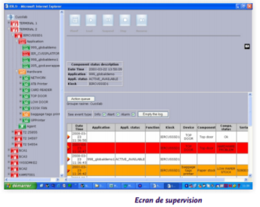
- tableau de bord,
- tableau de bord Configuration,
- distribution de logiciels.
Le tableau de bord offre aux services d'assistance un aperçu de toute la base installée. Les bornes peuvent être gérées individuellement, par groupes ou sous-groupes.
Exemple d’une structure de groupe de bornes :
- ville,
- principal aéroport de la ville,
- terminal 1,
- zone d’enregistrement B.
Chaque borne ou groupe de bornes est représenté sur le tableau de bord par une icône qui changera de couleur à l'apparition d'un problème. En cliquant sur l'icône correspondante, l'utilisateur est transféré vers l'écran de supervision. S'affiche alors une structure arborescente donnant la liste des périphériques de la borne défectueuse, sous la forme d'icônes de couleur, ce qui permet à l'utilisateur d'isoler rapidement le composant défectueux. Des actions à distance sur la base installée, telles que le redémarrage des bornes, la mise en marche ou l'arrêt des applications, peuvent également être réalisées. Cette fonction aidera également le help desk à envoyer le personnel de maintenance avec la bonne pièce et à optimiser les interventions sur site.
Liste des actions à distance :
- arrêter une borne / redémarrer une borne,
- suspendre les applications / reprendre les applications,
- charger les applications,
- arrêter les applications,
- tester un composant,
- prendre le contrôle du fonctionnement de la borne et aider le passager à effectuer son enregistrement,
- récupérer les fichiers logs des bornes,
- mettre à jour les logiciels.
Une fenêtre affiche les événements générés par les bornes et les représente en blanc, jaune ou rouge selon leur importance. Il est possible de filtrer les événements par groupe, par borne ou par type d'événements. Des courriers électroniques et/ou des SMS peuvent être envoyés immédiatement au help desk en cas de survenance d'événements prédéfinis.
Ecran de supervision Tableau de supervision sécurisé via la gestion des droits de l'utilisateur et une protection par mot de passe. Les administrateurs sont autorisés à opérer des actions de configuration tandis que les interventions des utilisateurs se limitent aux fonctions de supervision.

Spécifications IATA CUSS Version 1.1
Le document RP 1706c CUSS de l'IATA, Version 1.1, donne les spécifications matérielles et logicielles pour une solution libre-service conforme CUSS. Le schéma IATA ci-contre illustre la façon dont une borne CUSS apparaît du point de vue du logiciel. Les bornes comprennent le logiciel “middleware” CUSS qui crée une plate-forme ouverte où les applications de plusieurs compagnies aériennes peuvent cohabiter sur une seule et même borne, indépendamment du système d'exploitation utilisé. Le logiciel de gestion de plateforme permet à la fois au matériel et aux applications des compagnies aériennes d'être surveillés et contrôlés.


